Stratégie de surveillance et de contrôle

Stratégie de gouvernance de programme

|  |  |
| --- | --- |
| Autorité d’approbation : | Directeur général,  Gestion des investissements, des projets et de l’approvisionnement |
| Propriétaire fonctionnel : | Directeur principal, Gestion des investissements et du rendement |
| Version : | v1.0 |
| Date : | 30 mars 2020 |

# Historique des révisions

| **Version** | **Description** | **Date** | **Auteur** | **Autorité d’approbation** |
| --- | --- | --- | --- | --- |
| 1.0 | Version initiale approuvée | 30 mars 2020 | Nadine Adams‑Austin | Directeur principal, Gestion des investissements et du rendement |

**Table des matières**

Historique des révisions ii

1. Introduction 1

1.1. Objet 1

1.2. Gouvernance de programme et niveaux d’autorisation 2

2. Rôles et responsabilités liés à la surveillance et au contrôle 2

2.1. Promoteur de programme 2

2.2. Gestionnaire de programme 2

2.3. Gestionnaire du changement opérationnel 3

2.4. Bureau de gestion de programme 3

3. Production de rapports de programme 3

4. Activités de changement 4

4.1. Planification de la transition 4

4.2. Réalisation des avantages 4

4.3. Gouvernance des projets du programme 4

4.4. Normes applicables aux projets du programme 4

5. Lancement d’un projet de programme 5

5.1. Rapport d’avancement des projets de programme 5

5.2. Exécution du projet de programme 5

6. Voies d’escalade 6

6.1.1. Escalade – programme 6

6.1.2. Escalade – projet de programme 6

7. Contrôle des dépendances 7

7.1. Surveillance des pratiques de contrôle du programme 7

7.2. Efficacité de la Stratégie de surveillance et de contrôle 7

# Introduction

**Remarque :** Ce document s’inscrit dans l’ensemble des stratégies standards de gouvernance de programme utilisé pour la surveillance et le contrôle de tous les programmes à EDSC. À ce titre, cette stratégie est régie par ce qui suit :

* toute norme pertinente d’EDSC, y compris la Directive sur la gestion de programme et la Norme sur la gestion de programme d’EDSC;
* les changements proposés à la présente stratégie doivent être approuvés à la fois par le directeur général, Gestion des investissements, des projets et de l’approvisionnement (GIPA), qui fait partie de la Direction générale du dirigeant principal des finances (DGDPF), et par le promoteur de programme; ils devront être consignés dans la section « Stratégie de surveillance et de contrôle » du document de définition de programme.

Les modalités de production de rapports pour la phase Définir le programme sont définies dans le **Plan de préparation du programme**, produit lors de la phase *Identifier le programme*.

## Objet

La Stratégie de surveillance et de contrôle définit comment le programme applique les mécanismes de contrôle internes à lui‑même, conformément aux directives générales d’EDSC et, le cas échéant, du Conseil du Trésor. Il est important de clairement établir le niveau de surveillance et de contrôle requis pour que le programme soit efficace. La surveillance et le contrôle permettent de bien suivre l’évolution du programme et d’appliquer une gouvernance et un contrôle internes efficaces à l’égard des projets qui en font partie.

La surveillance et le contrôle couvrent la façon dont le programme mène les activités suivantes :

* assurer la gouvernance et le contrôle de ses projets et de ses activités de changement;
* appliquer les modalités d’établissement des points de contrôle, tant au programme qu’aux projets;
* veiller à ce que les projets s’amorcent d’une façon contrôlée, et à ce que les étapes adéquates soient définies pour permettre au programme de les approuver, de les interrompre ou de les réorienter efficacement, afin qu’ils demeurent alignés sur l’évolution du programme;
* établir la façon de gérer ses liens de dépendance;
* s’assurer qu’il fonctionne efficacement pour favoriser l’atteinte de ses objectifs.

Activités de surveillance et de contrôle :

* surveillance de l’évolution réelle du programme et des projets par rapport aux objectifs établis dans le Plan de programme et le modèle cible (délais, coûts, qualité, ressources, réalisation des livrables et des avantages);
* production de rapports sommaires sur le rendement et l’état d’avancement du programme et des projets, et présentation régulière de ces rapports aux intervenants clés du programme.

## Gouvernance de programme et niveaux d’autorisation

Le schéma général de gouvernance est décrit en détail dans la structure d’organisation établie pour le programme; elle cadre avec les modalités de gouvernance de programme et les niveaux d’autorisation précisés dans la Directive sur la gestion de programme d’EDSC.

# Rôles et responsabilités liés à la surveillance et au contrôle

## Promoteur de programme

Le promoteur de programme doit :

* autoriser la Stratégie de surveillance et de contrôle et toute modification qui y est apportée;
* veiller à ce qu’une structure de gouvernance adéquate existe au sein du programme et de ses projets;
* mettre sur pied le Conseil de programme et y nommer des membres compétents;
* nommer un promoteur exécutif pour chaque projet du programme;
* veiller à ce qu’une assurance adéquate soit intégrée aux mécanismes de contrôle;
* s’assurer que des modalités efficaces de surveillance et de production de rapports sont établies pour le programme;
* veiller à la mise en place et au bon fonctionnement des mécanismes d’établissement de points de contrôle, tant pour le programme que pour les projets;
* traiter en temps opportun et de façon cohérente les dossiers escaladés au niveau du promoteur.

## Gestionnaire de programme

Le gestionnaire de programme doit :

* mettre en œuvre la Stratégie de surveillance et de contrôle;
* établir et gérer les modalités de gouvernance appropriées pour le programme et ses projets;
* attribuer des rôles pour appuyer l’application efficace des pratiques de surveillance et de contrôle au sein du programme, selon les besoins;
* rendre compte au promoteur de programme et au Conseil de programme à propos des progrès effectués par rapport aux projets, à l’analyse de rentabilisation, au plan de programme et au modèle cible;
* ajuster le dossier des projets, le modèle cible et les plans en vue d’optimiser la réalisation des avantages;
* créer les chartes préliminaires des projets du programme, et les transmettre en temps opportun aux promoteurs exécutifs et aux gestionnaires des projets.

## Gestionnaire du changement opérationnel

Le gestionnaire du changement opérationnel doit :

* consulter le gestionnaire de programme à propos de la conception du dossier de projets, et planifier les tranches et les projets pour veiller à ce que la transition s’harmonise avec la réalisation des avantages;
* de concert avec le gestionnaire de programme, planifier la transition au sein des secteurs d’activité, tout en répondant aux exigences de stabilité dans les opérations;
* veiller à ce que les changements soient intégrés aux opérations et à ce qu’ils fassent l’objet de rapports;
* s’assurer que les opérations se poursuivent efficacement durant la période de changement;
* s’assurer que les objectifs demeurent bien en vue une fois la transition terminée, pour établir les nouvelles méthodes de travail et mettre hors service les anciennes pratiques.

## Bureau de gestion de programme

La fonction principale du Bureau de gestion de programme est d’agir en tant que carrefour d’information pour le programme.

Le Bureau de gestion de programme doit :

* recueillir de l’information et présenter les rapports d’avancement;
* appuyer le gestionnaire de programme dans la production de rapports;
* veiller à ce que les vérifications et les examens appropriés soient effectués à l’échelle des projets, afin de maintenir une surveillance et un contrôle efficaces;
* fournir l’information nécessaire pour appuyer les activités de prise de décisions et de surveillance du programme;
* fournir l’information nécessaire pour appuyer les examens d’assurance du programme.

Le rôle du Bureau de gestion de programme est nécessaire pour chaque programme. La nature exacte de ce rôle dépend de la taille et de la complexité du programme.

# Production de rapports de programme

Bien que la qualité des rapports ne garantisse pas le succès d’un programme, elle permet néanmoins de prendre des décisions à partir de données réelles tirées des rapports sur le rendement. Le gestionnaire de programme est chargé de rendre compte de l’avancement du programme aux organes de gouvernance appropriés, de sorte que l’exécution du programme soit ouverte, transparente et visible pour les cadres supérieurs concernés à l’échelle du programme.

Les rapports sur les livrables requis durant la phase Gérer les tranches sont consignés dans le tableau de bord pour les programmes, produit chaque mois. Ces rapports doivent contenir les renseignements suivants :

* le rendement global du programme par rapport au plan (échéanciers, coûts et réalisation des avantages);
* les principaux éléments de mesure du rendement des projets, lorsque ceux-ci ont un impact sur le rendement du programme.

# Activités de changement

## Planification de la transition

Le gestionnaire du changement opérationnel (GCO) est responsable de la gestion et de l’exécution des résultats des activités de changement opérationnel. À ce titre, il doit planifier l’activité de transition de concert avec le gestionnaire de projet. Le GCO doit gérer les activités avant, pendant et après la transition, comme l’établit le Plan de transfert des capacités. Les aspects « planification » et « contrôle » de la gestion de la transition s’effectuent en parallèle à mesure que la tranche s’achève, et se poursuivent jusqu’à ce que les nouvelles opérations soient autonomes et entièrement intégrées. Le maintien des opérations existantes est aussi un facteur important durant la transition.

## Réalisation des avantages

Tout au long du programme, le GCO est responsable de la surveillance rigoureuse et de la réalisation réussie des avantages, ainsi que de la production de rapports à cet égard. Dans les cas où les avantages sont examinés et doivent être mis à jour au cours du programme, ces tâches sont effectuées de concert avec le Conseil de programme et avec l’accord du promoteur de programme.

## Gouvernance des projets du programme

La gouvernance de projet sera officiellement intégrée à la gouvernance de programme, afin que les projets restent alignés sur les objectifs du programme. Les détails seront inscrits à la section « Organisation du programme » du document de définition du programme. La gouvernance de projet est établie conformément à la Directive sur la gestion de programme et la Norme sur la gestion de programme d’EDSC.

Toute dérogation à la Directive ou à la Norme doit être consignée à la section « Surveillance et contrôle » du document de définition du programme.

## Normes applicables aux projets du programme

Chaque projet doit respecter le processus de point de contrôle d’EDSC s’appliquant aux projets faisant partie d’un programme. Ce processus permet au promoteur de programme d’approuver, d’interrompre ou de réorienter les projets efficacement, veillant ainsi à ce qu’ils demeurent pertinents malgré l’évolution du programme et optimisant l’atteinte des objectifs du programme.

# Lancement d’un projet de programme

Dans un environnement de programme, il est essentiel que les projets soient lancés au bon moment et de la bonne façon. Le gestionnaire de programme est donc responsable de ce qui suit :

* amorcer les projets figurant dans le Dossier des projets au moment convenu, conformément au plan de programme ou de tranche approuvé et aux documents appropriés – généralement une charte préliminaire du projet de programme –, d’après l’information contenue dans le Dossier des projets;
* s’assurer que les bonnes personnes sont nommées aux rôles clés du projet (promoteur exécutif de projet et gestionnaire de projet);
* informer le promoteur exécutif du projet et le gestionnaire de projet à propos du contexte dans lequel le projet est exécuté et de la façon dont les extrants du projet cadrent avec le modèle cible et les avantages du programme;
* expliquer les interdépendances entre les projets du programme;
* décrire comment les extrants du projet sont utilisés pour renforcer les capacités et favoriser la transition;
* aligner le plan du projet sur les objectifs du programme, en approuvant ce plan et veillant ainsi à ce que les extrants et les capacités proposés répondent aux exigences du programme;
* confirmer les modalités de production de rapports (dont la fréquence), les autorisations en matière de décision pour le projet (dont les niveaux de tolérance), ainsi que les voies d’escalade pour le programme.

## Rapport d’avancement des projets de programme

Les projets font l’objet de rapports réguliers, généralement à chaque mois. Le gestionnaire de projet doit donc faire le point sur l’état d’avancement du projet par l’entremise d’un tableau de bord de projet d’EDSC présenté au Bureau de gestion de programme.

Le gestionnaire de programme doit veiller à l’uniformité et à la qualité des rapports, et à ce qu’ils soient présentés en temps opportun; il doit aussi s’assurer que les projets respectent les mêmes exigences en matière de rapports. Le gestionnaire de programme utilise cette information pour tenir à jour le plan de programme ou de tranche et évaluer l’impact sur le reste du programme. L’information sur le rendement du projet se fonde aussi sur le tableau de bord du programme.

## Exécution du projet de programme

À mesure que la livraison des extrants du projet approche, le gestionnaire de programme doit s’assurer que l’exécution est dûment contrôlée, et que le GCO contribue à confirmer que les extrants sont suffisants pour livrer la capacité requise pour le modèle cible.

# Voies d’escalade

### Escalade – programme

Dans un environnement de programme, il y a escalade lorsque le gestionnaire prévoit que le programme dépassera les limites de contrôle préétablies. Si tel est le cas, le programme est d’abord escaladé au promoteur de programme, qui examine le dossier et prend une décision. Le promoteur de programme peut demander l’avis du Conseil de programme et/ou du groupe promoteur pour prendre une décision, ou escalader le dossier à l’organe de gouvernance supérieur de l’organisation, qui prendra la décision si l’enjeu est important.

### Escalade – projet de programme

Dans un environnement de projet, il y a escalade lorsque le gestionnaire prévoit que le projet dépassera les limites de contrôle préétablies (temps, coût, qualité, portée). Le projet est escaladé en première instance au promoteur exécutif de projet. Si des mesures correctives ne peuvent être prises à ce niveau, le promoteur exécutif de projet devra alors passer par le gestionnaire de programme, qui examinera le dossier. Toutefois, si le promoteur exécutif de projet assume aussi le rôle de gestionnaire de programme, il doit escalader le dossier directement au promoteur du programme. Le promoteur du programme peut demander l’avis du Conseil de programme et/ou au groupe promoteur si l’enjeu est important.

La figure 1 : Reddition de comptes et escalade pour les programmes et les projets illustre la structure hiérarchique et les voies d’escalade.

Figure 1 : Reddition de comptes et escalade pour les programmes et les projets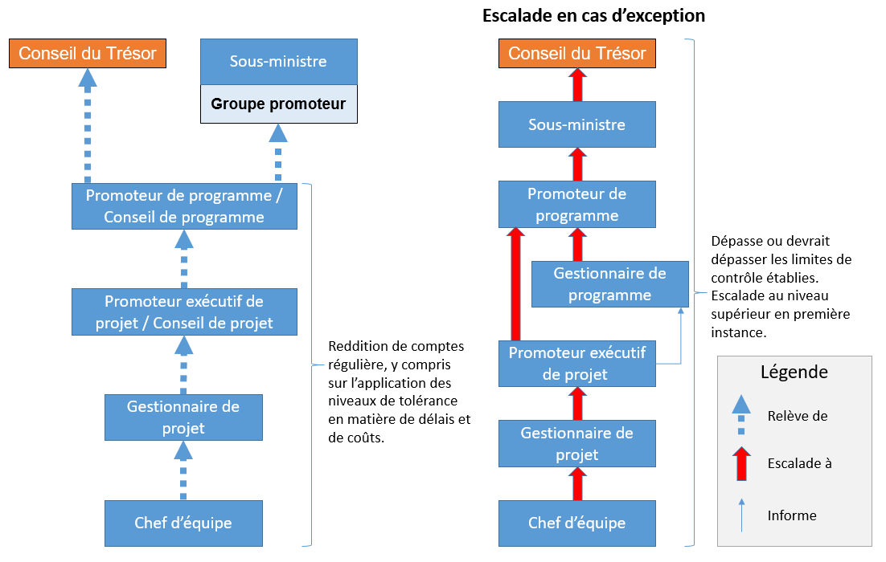

# Contrôle des dépendances

Le contrôle des programmes consiste entre autres à gérer les dépendances. Il existe essentiellement trois types de dépendances liées à l’environnement de programme :

* Dépendances internes au sein du programme – La réalisation de projets dans l’environnement de programme aura des répercussions sur les autres projets du Dossier. Les dépendances doivent être gérées au niveau du programme, et tout conflit est d’abord soumis à l’attention du gestionnaire de programme. Au bout du compte, ces dépendances sont examinées par le Conseil de programme et résolues par le promoteur de programme;
* Dépendances internes pour d’autres projets et programmes - Il y a souvent des dépendances avec d’autres programmes/projets. Il arrive qu’un programme ou ses projets soient dépendants des résultats d’autres projets. Lorsque ces dépendances sont identifiées, le programme les enregistre et en suit l’évolution en recherchant l’état actuel de la dépendance. Il faudra signaler au CGPI tout changement en dehors des limites du programme afin de s’assurer que la capacité peut soutenir le changement; le cas échéant, il faut aussi en informer le groupe promoteur;
* Dépendances externes en dehors de l’environnement et des limites du programme - Il est ici question des dépendances qui s’étendent au-delà des limites de tous les programmes dans les autres secteurs de l’organisation. Ces dépendances échappent au contrôle de l’environnement de gestion de programme; il peut s’agir d’éléments tels que les décisions et les approbations opérationnelles et stratégiques qui sont escaladées à un niveau supérieur à des fins d’examen.

Un réseau des dépendances doit être conçu lors de la phase Définir le programme, puis intégré au Plan de programme. Ce réseau doit être surveillé pendant toute la durée du programme et doit être examiné et mis à jour au moins à la fin de chaque tranche.

## Surveillance des pratiques de contrôle du programme

Les examens d’assurance du programme tiennent compte des pratiques de surveillance et de contrôle du programme. Les activités d’examen d’assurance du programme sont définies plus en détail dans la Stratégie d’assurance et de qualité du programme. En outre, le gestionnaire de programme peut lancer un examen interne des pratiques de contrôle des projets au nom du promoteur de programme, par l’entremise du Bureau de gestion de programme, lorsque des préoccupations ont été soulevées, par exemple en ce qui concerne le suivi et le rendement des projets.

## Efficacité de la Stratégie de surveillance et de contrôle

Le succès de la Stratégie de surveillance et de contrôle se mesure au regard des critères suivants :

* Lancement réussi des projets;
* Rapports précis sur le rendement des projets, contribuant à l’exécution réussie du programme;
* Gestion efficace des dépendances;
* Transition réussie des projets dans les secteurs d’activité.